**Oznámenie o zadaní zákazky podľa § 117**

zákona č. 343/2015 Z. z. o verejnom obstarávaní a o zmene a doplnení niektorých zákonov v znení neskorších predpisov (ďalej len „zákon o VO)

**Výzva na predloženie ponúk**

1. **Identifikácia verejného obstarávateľa:**

|  |  |
| --- | --- |
| Verejný obstarávateľ | Národné centrum zdravotníckych informácií je podľa § 7 ods. 1 písm. d) zákona č. 343/2015 Z. z. o verejnom obstarávaní a o zmene a doplnení niektorých zákonov v znení neskorších predpisov verejný obstarávateľ. |
| Adresa | Lazaretská 26, 811 09 Bratislava |
| IČO | 00165387 |
| DIČ | 2020830119 |
| Kontaktná osoba/telefón, email: | Mgr. Helena Krajčíriková tel.: 02/ 57 269 743,  helena.krajcirikova @nczisk.sk |
| Internetová adresa (URL): | http://www.nczisk.sk |

**2**. **Predmet zákazky**

Zákazka na dodanie tovaru

**3**. **Názov predmetu zákazky**

„**Požiarne bezpečnostné dvere do kotolne**“

**4. Stručný opis predmetu zákazky**:

Predmetom zákazky sú nové požiarne bezpečnostné dvere do kotolne.

* Demontáž a likvidácia pôvodných dverí
* Nové vstupné protipožiarne dvere: min. požiadavky EW 60 D1-C (kovová konštrukcia – oceľové alebo hliníkové, brániace šíreniu požiaru, odolnosť min. 60 minút so samozatváračom)
* Dvojkrídlové ( hlavné krídlo pravé) dverný otvor: šírka 1430 pôvodných dverí ( z každej strany je možnosť max 10 cm rozšíriť po priečku, výška max. 2030 ( pre predstavu viď nákres v prílohe)
* Dovoz a montáž nových vstupných dverí do kotolne
* Záručný servis 24 mesiacov

Bližšie špecifikované viď. Príloha č. 1

Kritériom pre výber dodávateľa je cena celkom vrátane DPH.

**5. Rozdelenie predmetu zákazky na časti**

NIE, uchádzač predloží ponuku na celý predmet zákazky

**6. Množstvo alebo rozsah predmetu zákazky**

Neprekročiteľný finančný limit zákazky je:  **5 447,00€ bez DPH.**

**7. Kódy CPV: Hlavný slovník:**

44221220-3 Protipožiarne dvere

45111300-1 Demontážne práce

45255400-3 Montážne práce

**8. Variantné riešenie:** Variantné riešenia sa nepripúšťajú**.**

**9. Použitie elektronickej aukcie:** nie

**10. Miesto plnenia predmetu zákazky:**

Miestom plnenia je sídlo verejného obstarávateľa: Národné centrum zdravotníckych informácií, Lazaretská 26, 811 09 Bratislava, kontaktná osoba: Ing. Katarína Kadášová,

email: [katarina.kadasova@nczisk.sk](mailto:katarina.kadasova@nczisk.sk), mobil: 0905 377 517

Úspešnému uchádzačovi sa odporúča vykonať obhliadka miesta realizácie predmetu zákazky, aby si sám overil potrebný rozsah prác a získal potrebné informácie nevyhnutné na prípravu a spracovanie predmetu zákazky.

**11. Termín plnenia**

3 mesiace odo dňa nadobudnutia účinnosti zmluvy

**12. Lehota viazanosti ponuky je stanovená do:** 30.04.2022

**13. Kritéria na vyhodnotenie ponúk**

Kritériom na vyhodnotenie ponúk je najnižšia cena s DPH za celý predpokladaný obsah a rozsah predmetu zákazky – tabuľka č.1

Celková cena za dodanie tovaru musí byť stanovená ako konečná, vrátane všetkých nákladov (priame aj nepriame náklady vrátane dopravy).

Cena musí zahŕňať všetky ekonomicky odôvodnené náklady na predmet zmluvy a primeraný zisk.

V prípade uchádzača, ktorý je platcom DPH bude hodnotená cena vrátane DPH. V prípade  uchádzača, ktorý nie je platcom DPH bude hodnotená uvedená celková suma. V prípade, že  uchádzač nie je platcom DPH, upozorní na túto skutočnosť a uvedie konečnú sumu v eurách.

**14. Pravidlá uplatnenia kritérií:**

Ako úspešná bude vyhodnotená ponuka s  najnižšou celkovou cenou, uvedenou v ponuke uchádzača.

**15. Lehota a miesto predkladania ponúk:**

Lehota na predkladanie ponúk je do **31.01.2022 do 11:00 hod.**, prostredníctvom systému JOSEPHINE.

**16. Platnosť zmluvy**

Zmluva o dielo nadobúda platnosť dňom podpisu obidvoch zmluvných strán a účinnosť dňom zverejnenia zmluvy v CRZ.

**17. Príprava ponuky**

17.1 Ponuka musí byť vyhotovená vo  forme, ktorá zabezpečí trvalé zachytenie jej obsahu, nezmazateľným atramentom rukopisom, písacím strojom alebo tlačiarenským výstupným zariadením výpočtovej techniky, ktorej obsah je pre fyzickú osobu čitateľný.

17.2 Ak ponuka obsahuje dôverné informácie a/alebo informácie, ktoré sú obchodným tajomstvom podľa platných právnych noriem Slovenskej republiky (ďalej len dôverné informácie, resp. informácie, ktoré sú obchodným tajomstvom), záujemca ich v ponuke viditeľne označí. Verejný obstarávateľ odporúča záujemcovi vypracovať „Zoznam všetkých informácií, ktoré sú dôverné, resp. sú obchodným tajomstvom“ a  ktoré sú v ponuke záujemcu s identifikáciou čísla strany, čísla odseku, bodu a  textu obsahujúceho informácie, ktoré sú dôverné, resp. sú obchodným tajomstvom

**18. Obsah ponuky**

Ponuka musí obsahovať minimálne tieto dokumenty:

18.1 *Doklad o oprávnení dodať predmetný tovar;* (listinná podoba - postačuje fotokópia – postačuje sken dokladu);

18.2 *Cenová ponuka - Návrh uchádzača na plnenie kritérií* (na celý predmet zákazky), predložený vo forme podľa tabuľky č. 1 tejto výzvy (elektronicky zaslaný doklad – postačuje sken dokladu).

18.3 *Návrh zmluvy o dielo* na dodanie požadovaných tovarov, podpísaný štatutárnym zástupcom dodávateľa (postačuje podpísaný sken dokladu + vo formáte word). Ak uchádzač nie je platcom DPH, uvedie túto skutočnosť v ponuke!

18.4 *Čestné prehlásenia* tvoriace prílohy tejto výzvy, podpísané oprávnenou osobou uchádzača.

**19. Spôsob predloženia ponúk**

19.1. Uchádzač predloží ponuku písomne v elektronickej forme prostredníctvom systému JOSEPHINE.

Počas lehoty na predkladanie ponúk môže uchádzač meniť svoju ponuku, resp. časť svojej ponuky v JOSEPHINE.

19.2 V prípade, že subjekt ešte nie je zaregistrovaný v privátnej zóne na portáli, pre účasť na elektronickom verejnom obstarávaní resp. komunikáciu v systéme JOSEPHINE a pre elektronické predkladanie ponuky prostredníctvom systému JOSEPHINE, je potrebné vykonať registráciu subjektu v privátnej zóne. V prípade predloženia ponuky alebo podania žiadosti o vysvetlenie súťažných podkladov a iných dokumentov k zákazke, záujemca pri konkrétnej zákazke kliknutím na jednu z možností („Predložiť ponuku“ alebo „Položiť otázku“) bude presmerovaný do privátnej zóny, kde po prihlásení sa do svojho užívateľského konta bude môcť predložiť ponuku alebo podať žiadosť o vysvetlenie k tejto konkrétnej zákazke.

19.3 Uchádzačom môže byť fyzická alebo právnická osoba vystupujúca voči verejnému obstarávateľovi samostatne alebo skupina fyzických/právnických osôb vystupujúcich voči verejnému obstarávateľovi spoločne, pričom takáto osoba (v prípade skupiny osôb vedúci člen skupiny) musí byť zaregistrovaná a schválená pre zadávanie tejto zákazky v systéme JOSEPHINE.

19.4 Právnická osoba, ktorej zakladateľ, člen alebo spoločník je politická strana alebo politické hnutie, sa verejnej súťaže nesmie zúčastniť. Ak ponuku predloží takáto právnická osoba, nebude možné takúto ponuku zaradiť do vyhodnotenia a bude vylúčená z verejnej súťaže (Podľa § 17 ods. 3 zákona č. 424/1991 Zb. o združovaní v politických stranách a v politických hnutiach nesmie byť právnická osoba, ktorej zakladateľ, člen alebo spoločník je strana alebo hnutie, uchádzačom pri získavaní zákaziek vo verejnom obstarávaní).

**20. Obchodné podmienky**

20.1. Miesto dodania predmetu zákazky – adresa sídla kupujúceho

20.2. Dodávka a fakturácia

a) Faktúra

- musí spĺňať náležitosti daňového dokladu;

- faktúra musí byť vystavená v mene euro;

- faktúru je potrebné doručiť na adresu sídla kupujúceho podľa bodu 1, tejto výzvy.

b) Dodací list/preberací protokol

Súčasťou faktúry musí byť samostatne doložený doklad, ktorý potvrdzuje, že došlo k dodaniu a prebratiu poskytnutých služieb – prevzatie potvrdzuje oprávnený zástupca zadávateľa svojím podpisom.

c) Splatnosť faktúry – 30 dní, odo dňa doručenia faktúry druhej zmluvnej strane.

d) Záruka a uplatňovanie reklamácií

Záruka na tovar sa vyžaduje v súlade s platnými právnymi predpismi Slovenskej republiky, v rozsahu minimálne 24 mesiacov.

V prípade uplatnenia oprávnenej reklamácie na vady poskytnutého tovaru je predávajúci povinný vybaviť reklamáciu v lehote nie dlhšej ako 10 dní ak sa zmluvné strany nedohodnú inak. Predávajúci je povinný v ponuke uviesť záručné podmienky a spôsob reklamačného konania.

**21. Výsledok verejného obstarávania**

Verejný obstarávateľ si vyhradzuje právo zrušiť tento postup zadávania zákazky v prípade, že úspešná ponuka presiahne stanovený finančný limit pre zákazku podľa bodu 6. tejto výzvy a príslušných ustanovení zákona.

Verejný obstarávateľ si vyhradzuje právo tento postup zadávania zákazky zrušiť aj v iných odôvodnených prípadoch (napr. z dôvodu neprijatia ani jednej ponuky, nepredloženia žiadnej ponuky, ak ponuku predloží iba jeden uchádzač a pod.) a vyhlásiť nový postup zadávania zákazky.

Všetci uchádzači, ktorí predložia ponuku budú informovaní o výsledku vyhodnotenia ponúk. S úspešným uchádzačom, ktorý ponúkne najnižšiu cenu na celý predmet obstarávania pri dodržaní všetkých podmienok a požiadaviek verejného obstarávateľa, bude uzavretá zmluva o dielo.

.......................................................

**Mgr. Peter Lukáč, PhD.,**

generálny riaditeľ

Tabuľka č. 1

Návrh uchádzača na plnenie kritérií na hodnotenie ponúk je uvedený v nasledovnej tabuľke:

**Cenová ponuka - návrh na plnenie kritérií**

|  |  |  |  |  |
| --- | --- | --- | --- | --- |
| **Návrh na hodnotenie ponúk** | | | | |
| Obchodné meno uchádzača : | | | | |
| Adresa uchádzača : | | | | |
| IČO : | DIČ : | | IČ DPH: | |
| Zapísaný v Obchodnom registri Okresného súdu ......., oddiel: ............, vložka: .............. | | | | |
| Štatutárni zástupca/ci podľa dokladu o oprávnení podnikať: | | | | |
| Tel: |  | | | |
| e-mail : |  | | | |
| Bankové spojenie : | | | | |
| IBAN : | | | | |
| **Hodnotiace kritérium:**  **Celková cena v EUR bez  DPH/s DPH:** | |  | |  |

V........................... dňa ..........

meno, priezvisko a podpis oprávnenej osoby uchádzača

**Príloha č. 1**

**Opis predmetu zákazky**

**Názov predmetu zákazky**: „**Požiarne bezpečnostné dvere do kotolne**“

Predmetom zákazky je zameranie, dodanie, montáž a následná stavebná inštalácia protipožiarnych dverí do kotolne v budove Národné centrum zdravotníckych informácií, Lazaretská 26, 811 09 Bratislava.

**V rámci zákazky požadujeme nasledovné:**

* Demontáž a likvidácia pôvodných dverí
* Nové vstupné protipožiarne dvere: min. požiadavky EW 60 D1-C (kovová konštrukcia – oceľové alebo hliníkové, brániace šíreniu požiaru, odolnosť min. 60 minút so samozatváračom)
* Dvojkrídlové ( hlavné krídlo pravé) dverný otvor: šírka 1430 pôvodných dverí ( z každej strany je možnosť max 10 cm rozšíriť po priečku, výška max. 2030 ( pre predstavu viď nákres v prílohe)
* Dovoz a montáž nových vstupných dverí do kotolne
* Záručný servis 24 mesiacov
* Zameranie priestoru určeným projektom protipožiarnej bezpečnosti stavby na inštaláciu protipožiarnych dverí (požiarneho uzáveru)
* Technickú prípravu a úpravu priestoru určeného na inštaláciu zariadenia požiarneho uzáveru
* Kompletizáciu dodaného zariadenia uzáveru na mieste osadenia
* Stavebné osadenie zárubne alebo rámu požiarneho uzáveru
* Osadenie dverných krídel
* Osadenie požadovaného príslušenstva

Zákazka zahŕňa aj:

* Dopravu materiálu na stavbu
* Upratovanie priestorov po demontážnych a stavebných prácach
* Náklady na odvoz a likvidáciu stavebného odpadu a poplatok za uloženie odpadu

Nákres + Foto ( skutočný stav) (viď. nižšie)

* 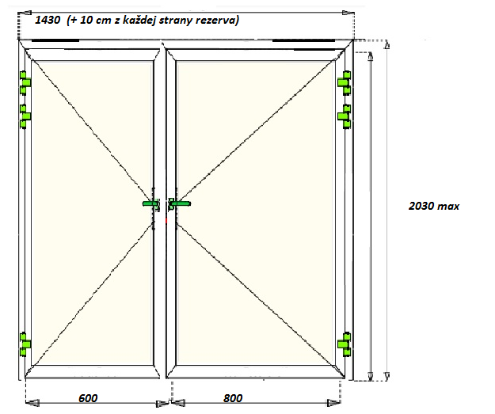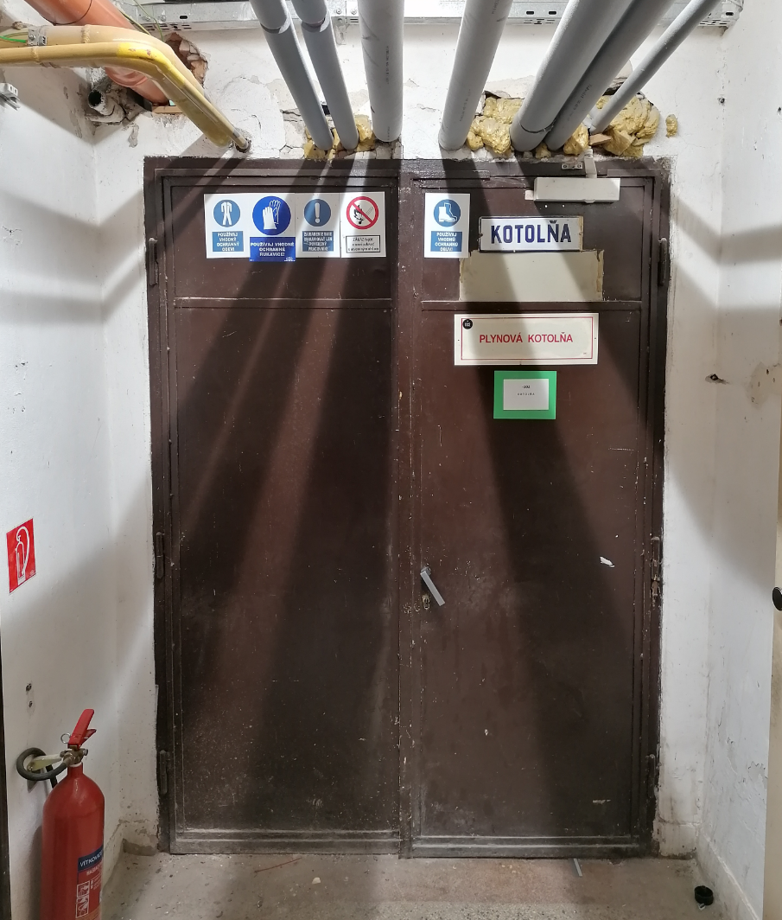

**Príloha č. 2**

**ČESTNÉ VYHLÁSENIE**

Predmet zákazky:

......................................................................................................................................................

......................................................................................................................................................

Identifikácia uchádzača (obchodné meno, IČO, miesto podnikania):

......................................................................................................................................................

......................................................................................................................................................

Ako uchádzač v predmetnom postupe zadávania zákazky týmto čestne vyhlasujem, že som oprávnený poskytovať služby, ktoré sú predmetom zákazky a nemám uložený zákaz účasti vo verejnom obstarávaní potvrdený konečným rozhodnutím v Slovenskej republike alebo v štáte sídla, miesta podnikania alebo obvyklého pobytu.

Zároveň ako uchádzač v predmetnom postupe zadávania zákazky vyhlasujem, že v prípade, ak ako uchádzač nezabezpečujem plnenie predmetu zákazky prostredníctvom vlastných kapacít (t.j. zamestnancami uchádzača, osobami vykonávajúcimi činnosť pre uchádzača na základe dohôd v zmysle Zákonníka práce), osoby, ktorých kapacity využijem, budú k dispozícii počas celého trvania zmluvného vzťahu a tieto osoby sú oprávnené poskytovať službu vo vzťahu k tej časti zákazky, na ktorú boli kapacity uchádzačovi poskytnuté a tieto osoby nemajú uložený zákaz účasti vo verejnom obstarávaní potvrdený konečným rozhodnutím v Slovenskej republike alebo v štáte sídla, miesta podnikania alebo obvyklého pobytu.

V ......................................, dňa ...........................................

............................................

podpis štatutárneho orgánu/osoby oprávnenej konať za uchádzača

**Príloha č. 3**

**ČESTNÉ VYHLÁSENIE**

**o neprítomnosti konfliktu záujmov záujemca/uchádzača**

Predmet zákazky:

......................................................................................................................................................

......................................................................................................................................................

Identifikácia uchádzača (obchodné meno, IČO, miesto podnikania):

......................................................................................................................................................

......................................................................................................................................................

**ČESTNE VYHLASUJEM**

v súvislosti s uvedeným postupom zadávania vyššie uvedenej zákazky:

1. som nevyvíjal a nebudem vyvíjať voči žiadnej osobe na strane verejného obstarávateľa, ktorá je alebo by mohla byť zainteresovanou osobou v zmysle ustanovenia § 23 ods. 3 ZVO akékoľvek aktivity, ktoré by mohli viesť k zvýhodneniu nášho postavenia v postupe tohto verejného obstarávania,
2. neposkytol som a neposkytnem akejkoľvek čo i len potenciálne zainteresovanej osobe priamo alebo nepriamo akúkoľvek finančnú alebo vecnú výhodu ako motiváciu alebo odmenu súvisiacu so zadaním tejto zákazky,
3. budem bezodkladne informovať verejného obstarávateľa o akejkoľvek situácii, ktorá je považovaná za konflikt záujmov alebo ktorá by mohla viesť ku konfliktu záujmov kedykoľvek v priebehu procesu verejného obstarávania,
4. poskytnem verejnému obstarávateľovi v postupe tohto verejného obstarávania presné, pravdivé a úplné informácie.

V ......................................, dňa ...........................................

............................................

podpis štatutárneho orgánu/osoby oprávnenej konať za uchádzača